易宝支付 招聘简章
一 公司介绍
易宝于2003年8月成立，总部位于北京，现有上千名员工，在北京、上海、广东、深圳、天津、四川、山东、江苏、浙江、福建、陕西等设有32家分公司。自公司成立以来，易宝秉承诚信、尽责、激情、创新、分享的核心价值观，以交易服务改变生活为使命，致力成为世界一流的交易服务平台。2015年，易宝发布了“支付+金融+营销+征信”的战略，领跑电子支付、移动互联和互联网金融。
成立12年来，易宝服务的商家超过100万，其中包括百度、京东、美团网、乐蜂网、乐视网、360、完美世界、中国联通、中国移动、联想、中粮、中国国际航空公司、中国南方航空公司、中国东方航空公司、携程网、途牛旅游网等知名企业和机构，并长期与中国工商银行、中国农业银行、中国银行、中国建设银行、中国银联、Visa、MasterCard等近百家金融机构达成战略合作关系，年交易规模达1万亿，收入达35亿元。因此，易宝也在业界树立了良好的口碑，先后获得包括网民最信赖的支付品牌、最佳电子支付平台、中国互联网100强、互联网公益创新奖、最具投资价值企业等奖项，中国互联网金融新锐企业50强，互联网金融消费者权益保护创新企业奖等多项奖项。2015年，作为北京市网贷行业协会的创始会员，易宝成为了网贷协会的监事长单位，得到政府和社会各界的一致认可。
“聚焦关键行业”是易宝长期坚持的核心战略，面对移动互联网和互联网金融大潮，易宝发布了“支付+金融+营销+征信”的战略，将继续为商家及消费者提供更有价值的产品和服务，共创美好未来。
二 招聘岗位：服务顾问
岗位职责：
1、对接公司客户，通过电话沟通或在线形式提供高品质服务；
2、妥善处理客户投诉，保证服务质量；
3、为公司建立良好的客户服务关系，保持已有客户对公司的忠诚度；
4、制定各项数据统计分析报表，协助主管编订业务应用文档；
任职要求：
1、本科以上学历，经济管理、金融、工商类专业优先；
- 有极强的用户导向思维，热爱帮助用户解决问题；
3、普通话标准, 思维清晰；有耐心责任心强，具备良好的服务意识；
4、表达能力强，具有良好沟通能力、快速的应变能力和解决问题能力；
5、积极主动亲和，热爱表达和分享，喜欢与用户做“朋友”，有团队合作精神；
6、较强的执行力，富有工作热情和团队意识能够承受一定的工作压力。
三 福利待遇：
薪资结构：
试用期： 无责任底薪3200元+全勤奖100元+班次补助；（三个月）
转正后： 无责任底薪3200元+绩效奖金1000（浮动）+全勤奖100元+班次补助；
拿到毕业证后：无责任底薪3500元+绩效奖金1000（浮动）+全勤奖100元+班次补助
年底奖金
福利：
- 免费提供如家酒店住宿；
- 良好的办公环境及丰富的业余生活；
- 提供业务，服务，沟通等多种培训机会，为个人发展提供良好的空间；
- 实习期有补充医疗保险，转正后五险一金；
- 生日假(生日当天可带薪休息)、温馨生日party（每月组织生日party） 、自由假 （工作满7年可享受带薪自由假‘想休多久休多久哟’）、福生基金 （可申请装点办公桌费用）
- 1年帆船勋章、3年手模、7年金牌
- 高大上羽毛球馆、健身房 （两家合作健身房，凭工牌免费进入）
- 广阔的发展空间带薪年假
四 工作时间：倒班轮休 每周休息两天
9:00-6:00
12:00-21:00
15:00-23:00
21:00-9:00 (上一个夜班休息两边白天)
五 工作地点：北京市石景山区杨庄路70号创意园
七 联系人：丁小姐 010-56265762 投递简历邮箱：2657031028@qq.com

六 公司展示：
1、办公环境
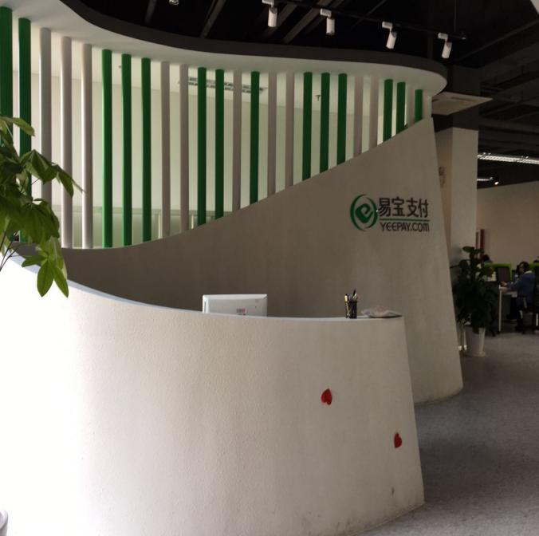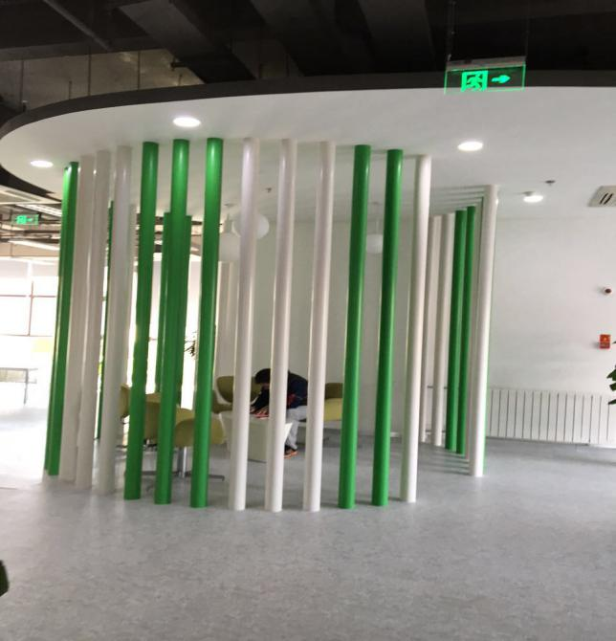
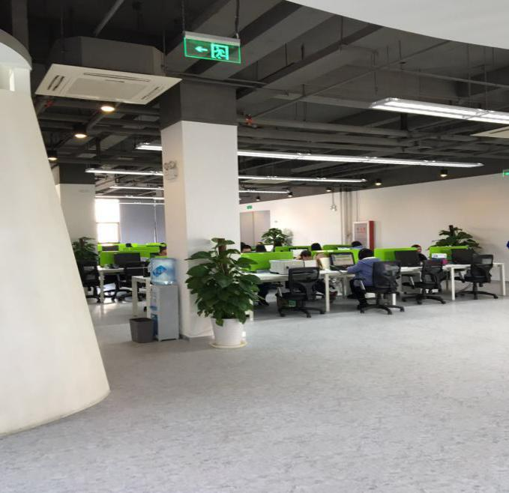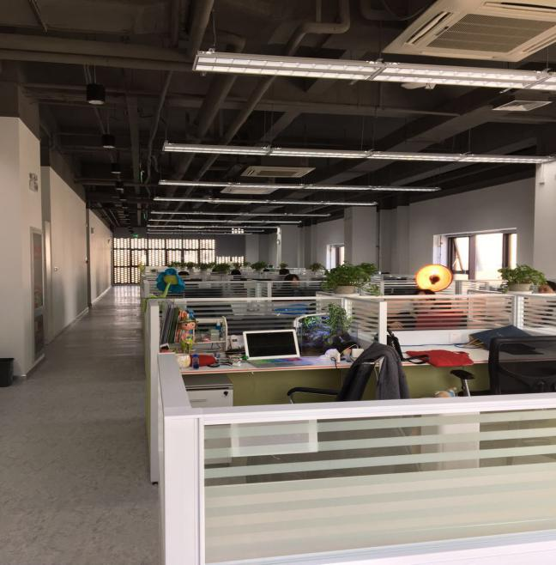

3、健身房
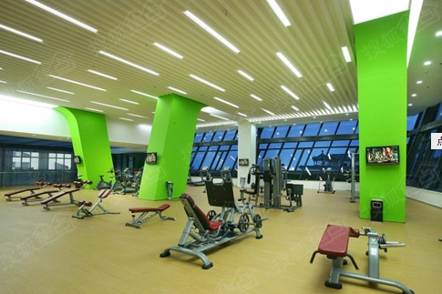
- 宿舍环境
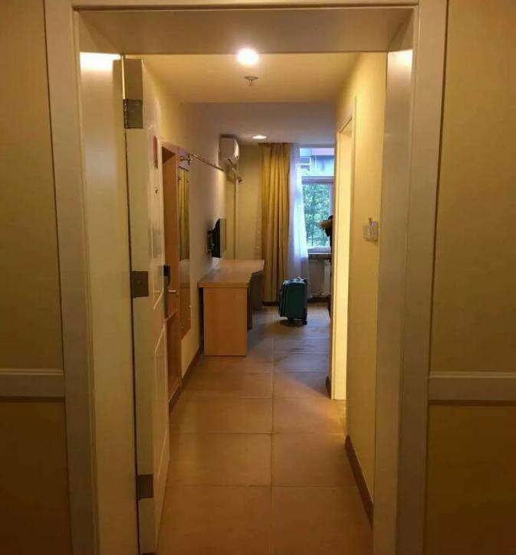
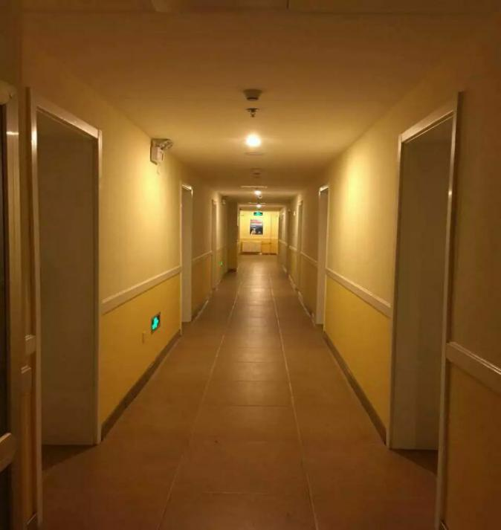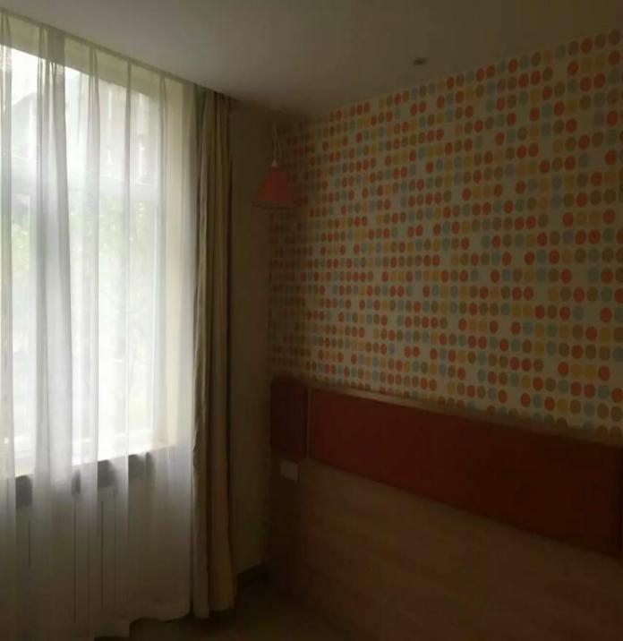
5、业余活动
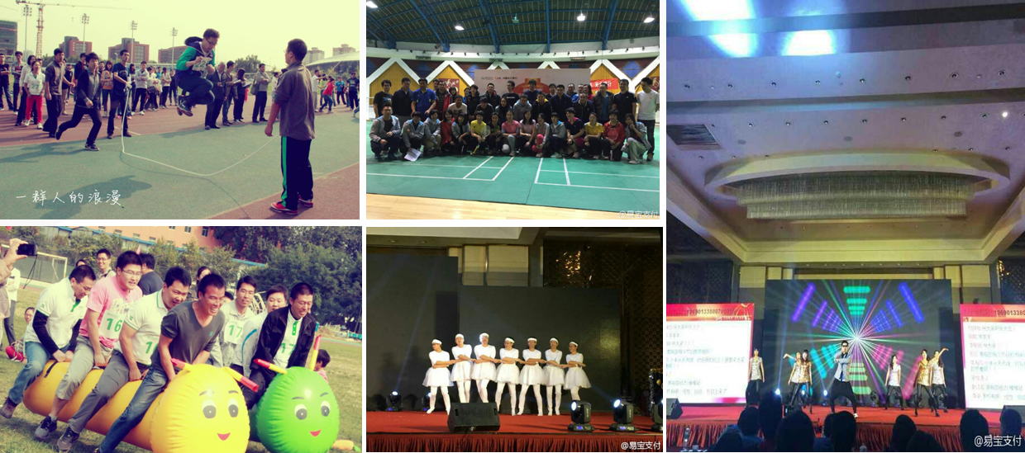

易宝支付大家庭， 期待你的加入，因为有你，让我们更美！

我们的优势：
- 易宝支付，是中国电子商协会首批最高信用等级“AAA 级信用企业”，注册资金上亿元，企业实习雄厚；
- 2015年，易宝支付荣登福布斯中国互联网金融企业50强 ；
- 综合薪资水平较高，年底奖金；
- 外企管理风格，宽松自由的办公环境；
- 对接公司客户提供服务，无销售工作压力；
- 免费提供住宿，无需自己承担高额的住宿费用；
- 公司提供优雅的办公环境和丰富的员工活动；
- 单位提供优厚福利待遇的同时，给实习生提供广阔的发展空间。

